D E S P A C H O

______________________________

______________________________
(PRESIDENTE)

Em __________________________

REQUERIMENTO N.º:

Informar sobre a situação atual do Programa Municipal de “Hortas Comunitárias”.

CONSIDERANDO que em 2017 este Vereador apresentou o requerimento sobre a implantação de hortas comunitárias em terrenos públicos, já considerando a importância do tema envolvendo aproveitamento de espaços inutilizados, produção segura de alimentos e até fomento de renda familiar;

CONSIDERANDO que em 2018 este Vereador apresentou um novo requerimento sobre o tema para entender em detalhes o funcionamento da iniciativa;

CONSIDERANDO que em 3 de agosto de 2018 foi publicada a Lei Nº 11.776 que institui o Programa Municipal de "Hortas Comunitárias" no município de Sorocaba e dá outras providências, com foco em aproveitamento dos terrenos baldios públicos para o cultivo de hortaliças e legumes em geral;

CONSIDERANDO que em 2019 um novo requerimento foi apresentado, de numeração1446/2019, em que o posicionamento do Executivo foi:
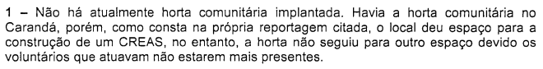

CONSIDERNANDO que foi citado um P.A referente ao uso de espaços públicos para dar andamento ao tema:
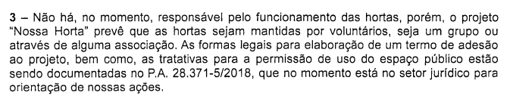

CONSIDERANDO a reportagem veiculada em 29 de janeiro de 2019 no Jornal Cruzeiro do Sul:

“Geração de renda, alimentação balanceada e também uma forma de integrar a comunidade são alguns dos benefícios proporcionados pelas hortas comunitárias. No Residencial Carandá aproximadamente 60 famílias ajudam a cultivar verduras e legumes em um terreno que pertence à Prefeitura de Sorocaba. A horta serve como projeto piloto do programa “Nossa Horta”, que levará o modelo de hortas comunitárias para outros três bairros da cidade: Ipiranga, João Romão e Brigadeiro Tobias”;

CONSIDERANDO que o projeto piloto voltou na gestão da SEMA em 2019/2020, mas foi interrompido novamente em razão da pandemia da COVID-19;

CONSIDERANDO que este Vereador fez encaminhamento de emenda impositiva 361, no valor de R$ 100.000,00, por meio do Projeto de Lei 318/2019, em que cita a destinação com o objetivo de implementação do projeto de horta comunitária urbana, a ser realizado em escolas, com o aporte de aprendizes rurais; porém, a situação pandêmica e a liberação de verba direcionada aos cuidados referente à COVID-19 impossibilitaram a continuidade no projeto;

CONSIDERANDO que o assunto é tratado por este Vereador desde seu processo da primeira campanha e legislatura e, como pôde ser visto, é tema pertinente durante o seu mandato;

CONSIDERANDO que líderes comunitários entraram em contato com o gabinete para tirarem informações sobre o referido tema;

CONSIDERANDO que o retorno do referido requerimento 380/2021 foi que o tema estava sendo estudado por um grupo dentro da Sedettur, conforme exemplificação a seguir:
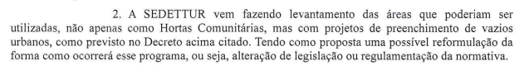

CONSIDERANDO que o Poder Executivo afirmou que o “mencionado grupo de estudos encontra-se empenhado não apenas em regulamentar a lei 11.776, mas ampliar seus horizontes”;

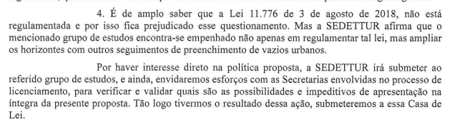

REQUEIRO à Mesa, ouvido o Plenário, seja oficiado ao Excelentíssimo Senhor Prefeito Municipal, solicitando que responda as questões abaixo:

1) O citado grupo de estudos para viabilizar ações do Poder Público para geração de renda, no que tange a atualização de vazios para a promoção de atividades agrícolas a exemplo das hortas comunitárias, foi concluído?
1.1 Se sim, quais resultados obtidos?
1.2 Se não, qual o status desses estudos? O que já é possível identificar previamente, de acordo com o que já foi estudado?
1.3 Qual o prazo estimado para que esses estudos sejam concluídos?

2) Quais profissionais e suas respectivas áreas compõem esse grupo de estudos?

3) Atualmente quantas áreas declaradas de utilidade pública e vazios urbanos existem no Município?

4) Considerando a resposta sobre a regulamentação da lei 11.776/2018, que estava no radar do grupo de estudos, há algum encaminhamento referente a esse decreto?

Por fim, REQUEIRO, que a resposta do presente requerimento seja feita de forma detalhada (relacionando resposta com o número da pergunta), encaminhada dentro do prazo legal, nos termos do § 1º do art. 34 da Lei Orgânica do Município e dos §§ 2º e 3º do art. 104 do Regimento Interno da Câmara Municipal de Sorocaba, devidamente acompanhada dos documentos oficiais das secretarias e departamentos.

Sala das sessões, 21 de maio de 2021.

PÉRICLES RÉGIS
Vereador

REQUERIMENTO Nº 2520/2017 de 28/09/2017 Solicitando da Sra. Prefeita Municipal informações sobre implantação de hortas comunitárias em terrenos públicos.
REQUERIMENTO 569/2018 de 26/03/2018 Solicitando do Executivo informações sobre o Projeto “Nossa Horta”.

